«НАЦИОНАЛЬНЫЙ ИССЛЕДОВАТЕЛЬСКИЙ УНИВЕРСИТЕТ «МОСКОВСКИЙ ЭНЕРГЕТИЧЕСКИЙ ИНСТИТУТ»
Кафедра радиотехнических приборов и антенных систем

Отчёт
Лабораторная работа №4

Студенты: Евсинейкин С.И.
Группа: ЭР-21-22
Преподаватель: Юмашев А.М.

Москва 2026

Ход лабораторной работы
- Сжатие черно-белого изображения форматом JPEG.
Изображение разбивается на сетку из блоков 8х8 и применяется к каждому блоков ДКП (Дискретное косинусное преобразование). В лабораторной работе рассмотрели блок (рис. 1) с начальной точкой (145, 138).
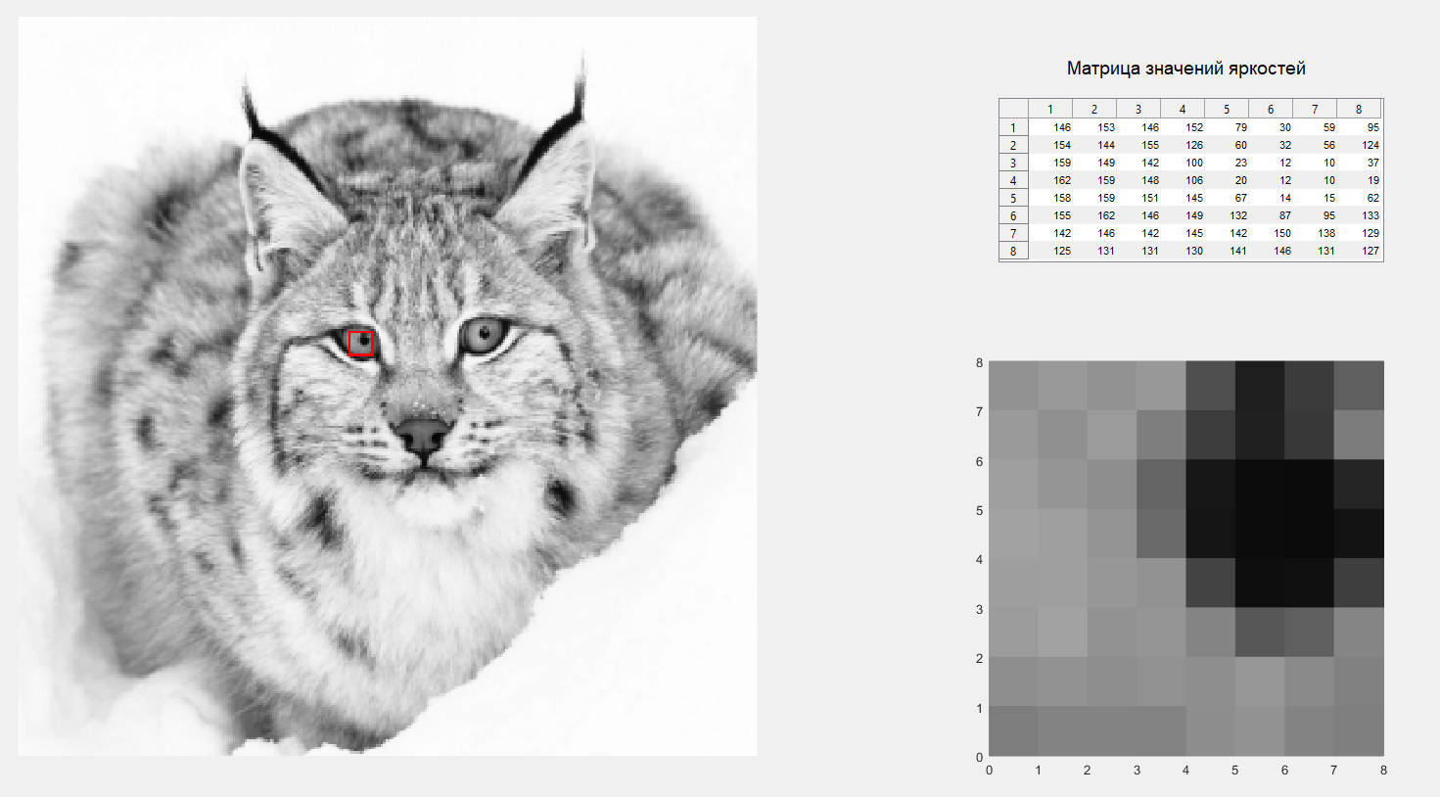
Рисунок 1 – Выбор блока изображения и формирование исходной матрицы яркостей
Далее выбрали режим “loseless” (режим сжатия без потерь), где коэффициенты ДКП делится на 1 и округляется до целого (см. рисунок 2 коэффициенты ДКП после деквантования).
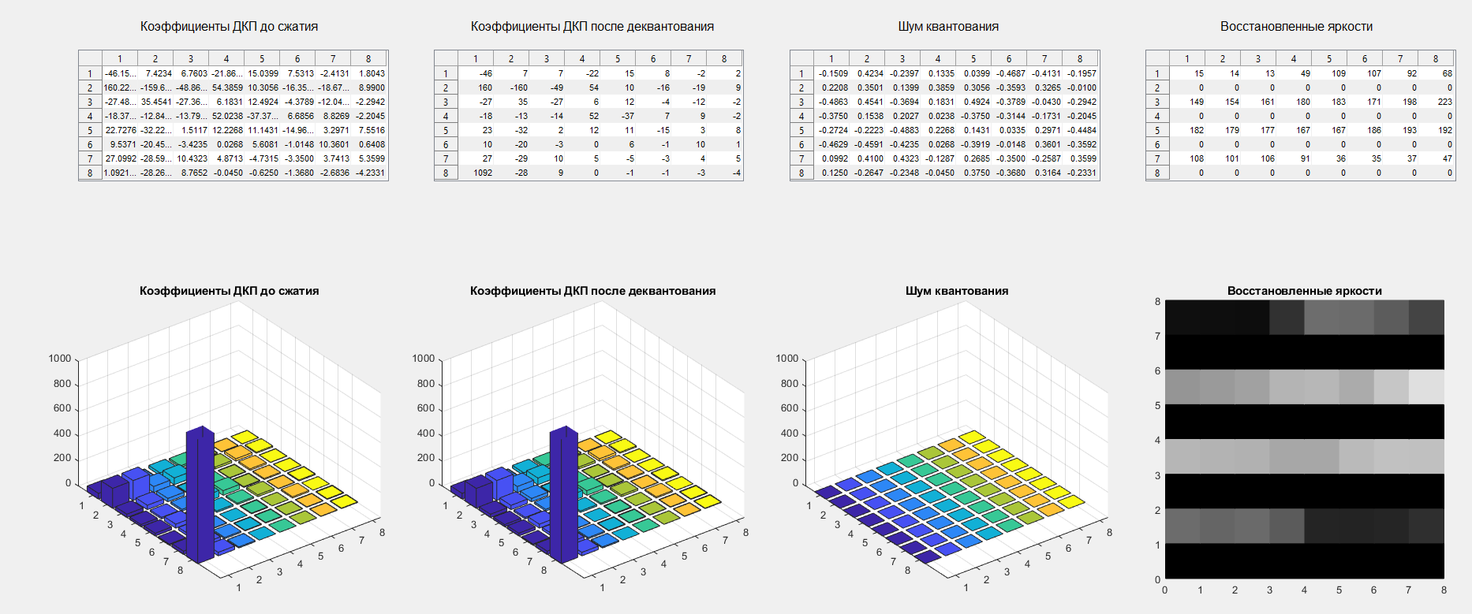
Рисунок 2 - Этап сжатия без потерь
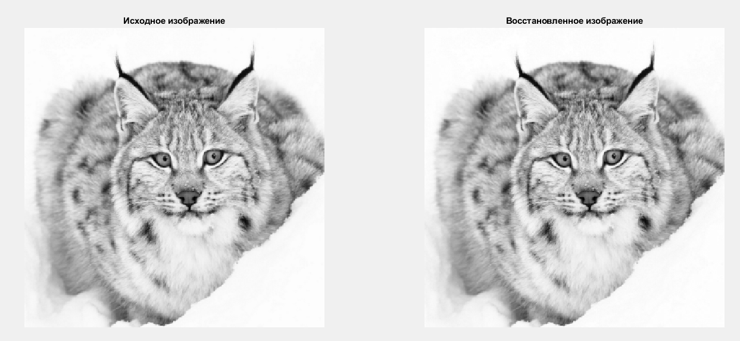
Рисунок 3 - Исходное изображение и восстановленное изображения после сжатия без потерь
Параметры восстановления изображения при сжатии без потерь: $K_{сж}=1.4685$, $σ=0$, $q=∞, T_{сж}=0.29901 с$, $T_{восст}= 0.27724 с$. Из полученных данных видно, что среднеквадратическое отклонение (СКО) равно 0, а отношение сигнал/шум стремится к бесконечности. Это строго подтверждает, что восстановленное изображение полностью идентично исходному, и искажения в процессе кодирования отсутствуют.
Коэффициент сжатия при этом составил 1.4685, что обусловлено сохранением всей высокочастотной избыточности спектра ДКП и использованием исключительно обратимых методов кодирования.
Далее рассмотрели этап квантования (рисунок 4). Отличается он от режима без потерь тем, что применяется стандартная матрица квантования JPEG, а не деление на 1, поэтому в матрице ДКП происходит зануление коэффициентов, которые меньше делителей матрицы квантования. Параметры получили следующие: $K_{сж}=1.4685$, $σ=0$, $q=∞, T_{сж}=0.28445 с$, $T_{восст}= 0.30845 с$

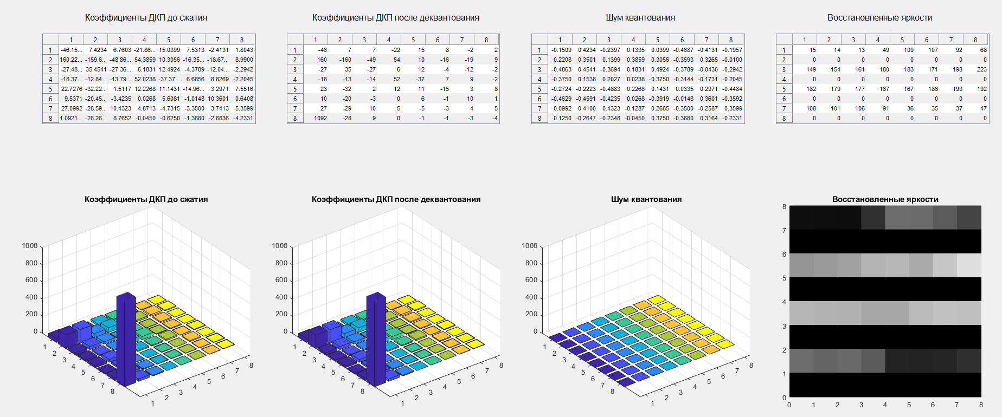
Рисунок 4 - Этап режима квантования
Рассмотрим этап зануления (рисунок 5), анализ коэффициентов ДКП после деквантования показывает, что вся высокочастотная область спектра (правая и нижняя части матрицы) была безвозвратно утеряна и заменена нулевыми значениями. Матрица “Шума квантования” демонстрирует погрешность округления, внесенную на этапе сжатия с потерями. Параметры: $K_{сж}=1.567$, $σ=2$, $q=45.12, T_{сж}=0.33244 с$, $T_{восст}= 0.27883 с$. Как можно заметить появилось СКО, что говорит нам о возникновении искажений яркости. ОСШ достаточное высокое, поэтому изображения практически неразличимы. Коэффициент сжатия же увеличился, поскольку произошел процесс зануления.
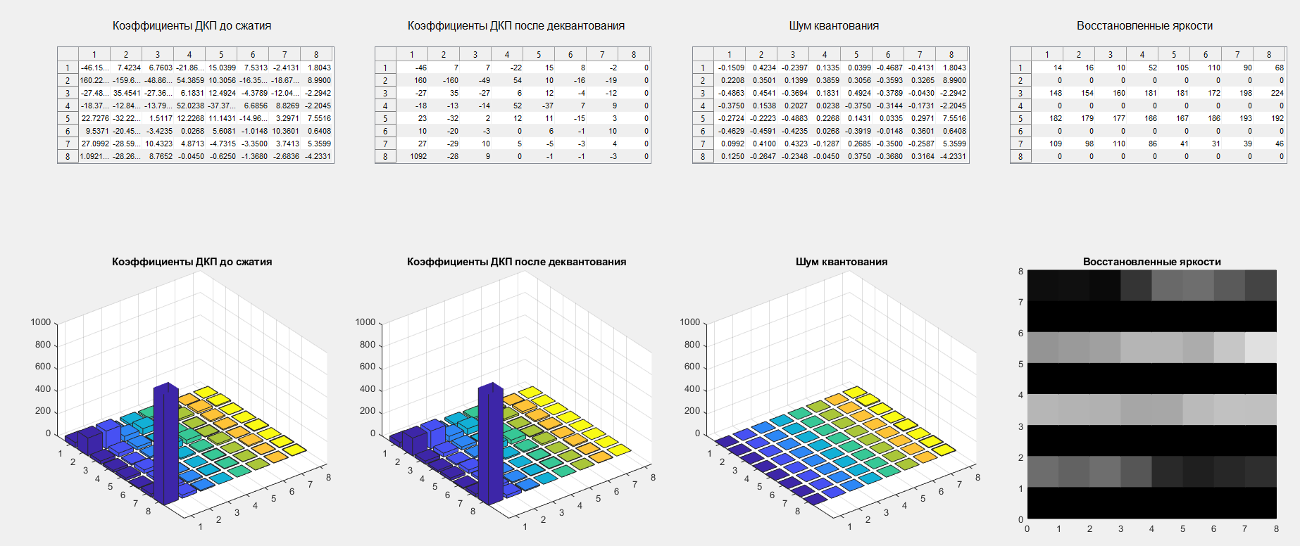
Рисунок 5 - Этап режима зануления
- Сжатие черно-белого изображения фрактальным методом.
В лабораторной работе рассмотрели, как меняются параметры при изменении порога и минимального размера блока. Как можно увидеть из рисунков 5 и 6, при увеличении порога увеличивается коэффициент сжатия и СКО, уменьшается пиковое отношение сигнал шум, время восстановления и сжатия, а восстановленное изображение “плывет” по сравнению с исходным.
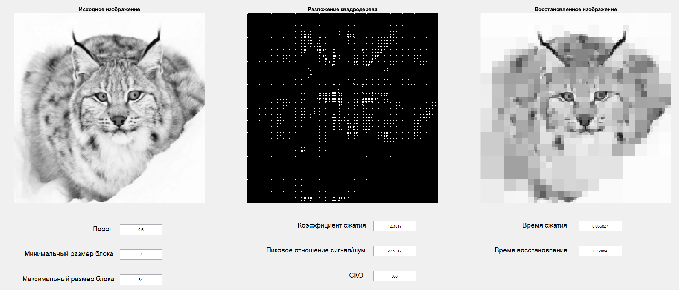
Рисунок 6 - Сжатие ЧБ изображения фрактальным методом
При уменьшении же минимального размера блока и порога уменьшается коэффициента сжатия и СКО, увеличивается пиковое ОСШ и время сжатия и восстановления. Изображение в свою очередь становится более четким (рисунок 7)
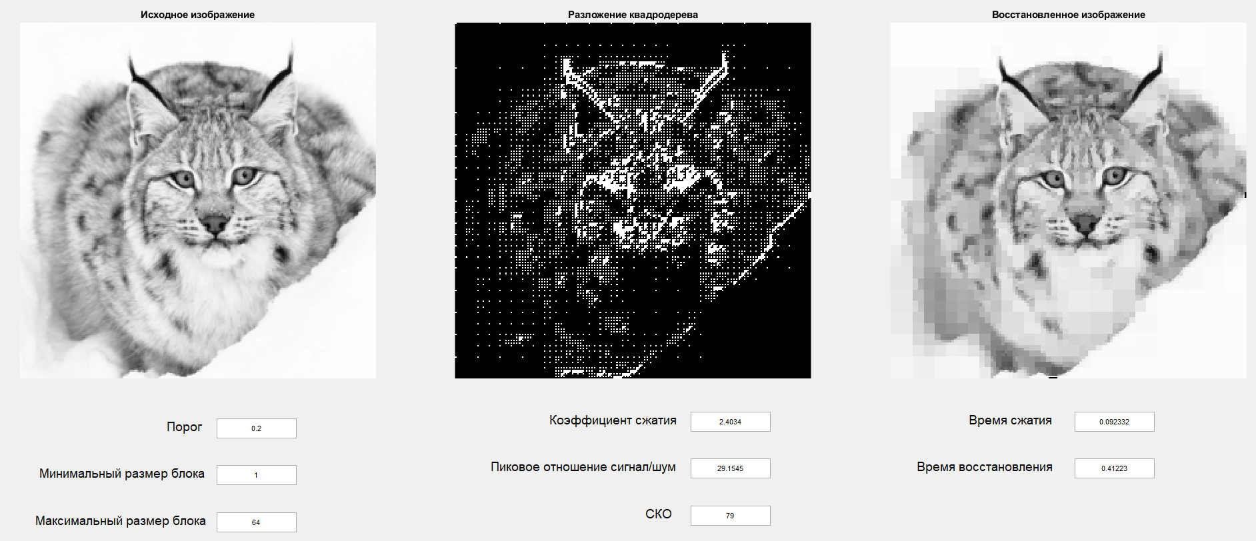
Рисунок 7 - Сжатие ЧБ изображения фрактальным методом

- Сжатие черно-белого изображения RLE форматом.
Как можно видеть из рисунка 8, параметры при сжатии RLE методом следующие: $K_{сж}=5.0801$, $σ=0$, $T_{сж}=11.4 мкс$, $T_{восст}= 0.069266 с$. Значение среднеквадратического отклонения равное нулю подтверждает, что данный алгоритм относится к классу методов сжатия без потерь, обеспечивая стопроцентную идентичность восстановленного кадра оригиналу. Столь высокий показатель коэффициента сжатия для фотореалистичного изображения обусловлен спецификой распределения его яркостей, поскольку присутствует значительное количество черных областей, где длинные последовательности пикселей имеют одинаковое значение яркости, поэтому алгоритм объединил эти избыточные пиксели.
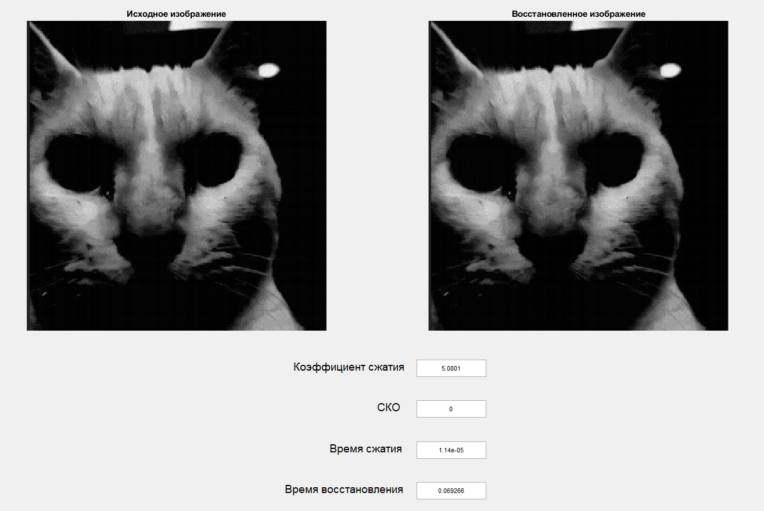
Рисунок 8 - Сжатие ЧБ изображения RLE методом

- Сжатие цветного изображения JPEG форматом.
Первым этапом сжатия цветного изображения текущим методом является цветовое преобразование (рисунок 9) из RGB пространства в YCrCb яркостно-хроматическое пространство.
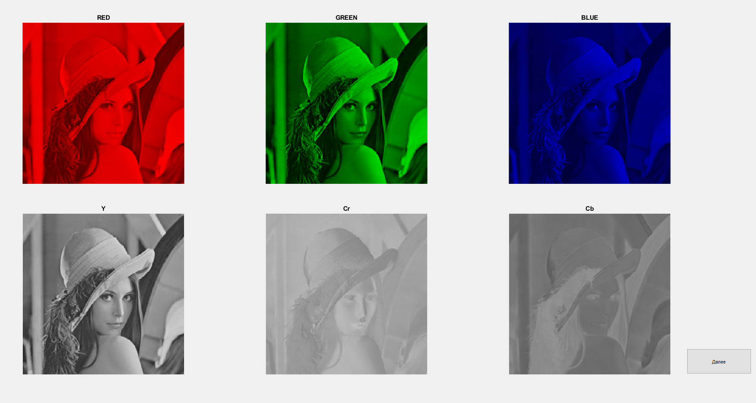
Рисунок 9 - Цветовое преобразование изображения
Вторым этапом являлся выбор пространственного блока 8х8, после чего применялось дискретное косинусное преобразование и дифференцированное квантование каждого канала.
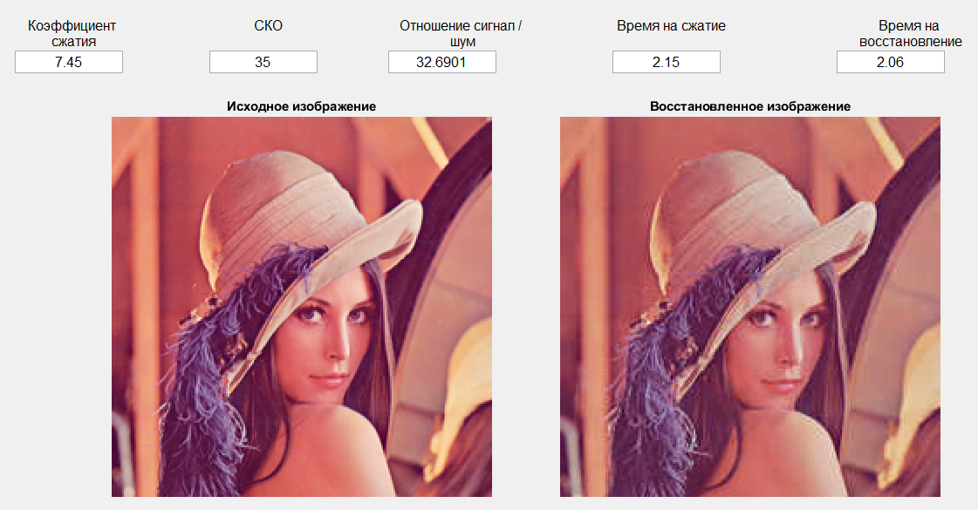
Рисунок 10 - Исходное изображение и восстановленное изображения после сжатия цветного изображения
- Сжатие цветного изображения RLE алгоритмом.
На рисунке 11 представлены результаты работы алгоритма RLE при обработке цветного изображения. Полутоновой (монохромный) вид исходного и восстановленного изображений объясняется тем, что кодирование длин серий выполняется поканально для отдельных матриц яркостных или цветоразностных компонент. Значение СКО, равное 0, подтверждает безошибочность восстановления данных. Коэффициент сжатия при минимальных временных затратах, указывает на то, что обрабатываемый канал обладает высокой пространственной избыточностью.
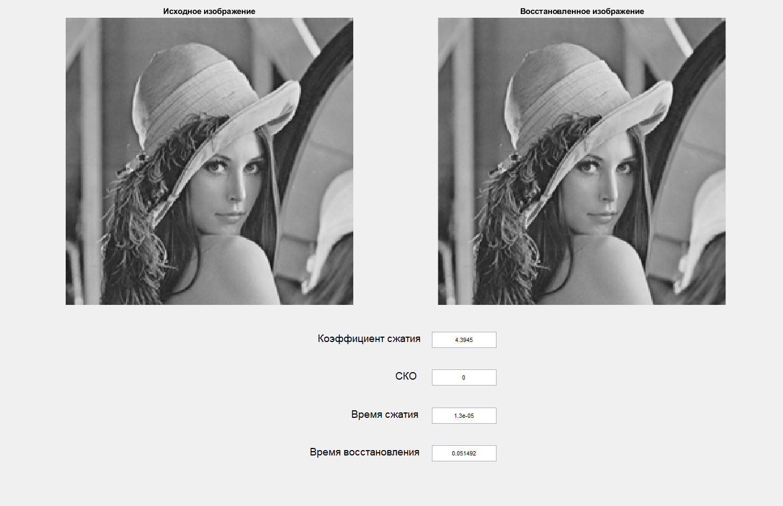
Рисунок 11 - Сжатие цветного изображение RLE алгоритмом

- Сжатие цветного изображения фрактальным методом.
Параметры при сжатии фрактальным методом: при увеличении порога увеличивается коэффициент сжатия и СКО, при этом уменьшается ОСШ и времена сжатия и восстановления. При уменьшении порога и минимального размера блока параметры изменяются, наоборот, и изображение (рисунок 13) по сравнению с первым случаем (рисунок 12) более различимо.
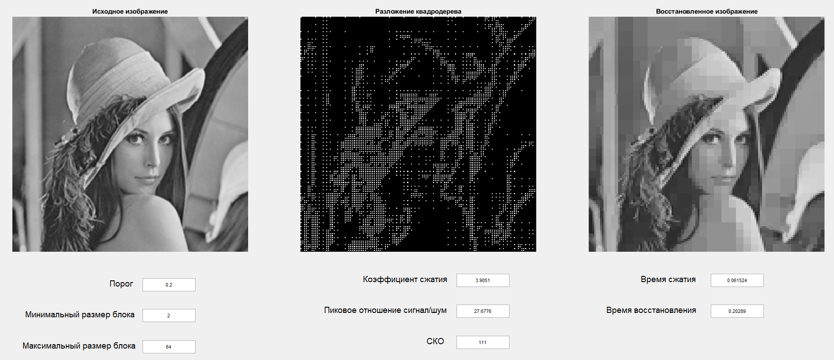
Рисунок 12 - Сжатие цветного изображения фрактальным методом
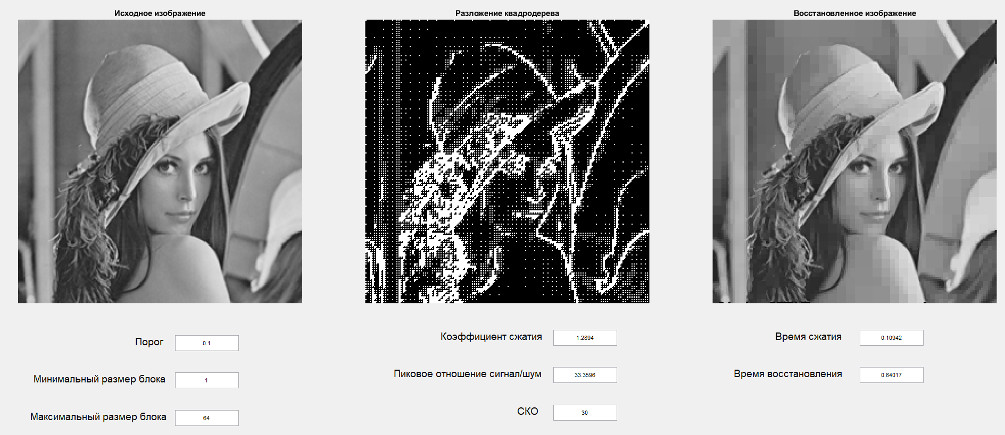
Рисунок 13 - Сжатие цветного изображения фрактальным методом
Вывод: в ходе выполнения лабораторной работы были исследованы современные методы сжатия графической информации (частотный метод JPEG, метод кодирования длин серий RLE и фрактальный метод), а также проведена сравнительная оценка их эффективности на основе таких параметров, как коэффициент сжатия, среднеквадратическое отклонение, отношение сигнал/шум и временные затраты на сжатие и восстановление.
Таким образом, для фотореалистичных изображений с высокой детализацией наиболее сбалансированным является метод JPEG, в то время как RLE незаменим для высококонтрастных изображений со значительными однородными полями из-за своей минимальной вычислительной сложности.

